

ИНВЕСТИЦИОННЫЙ ПАСПОРТ СЛЮДЯНСКОГО МУНИЦИПАЛЬНОГО РАЙОНА
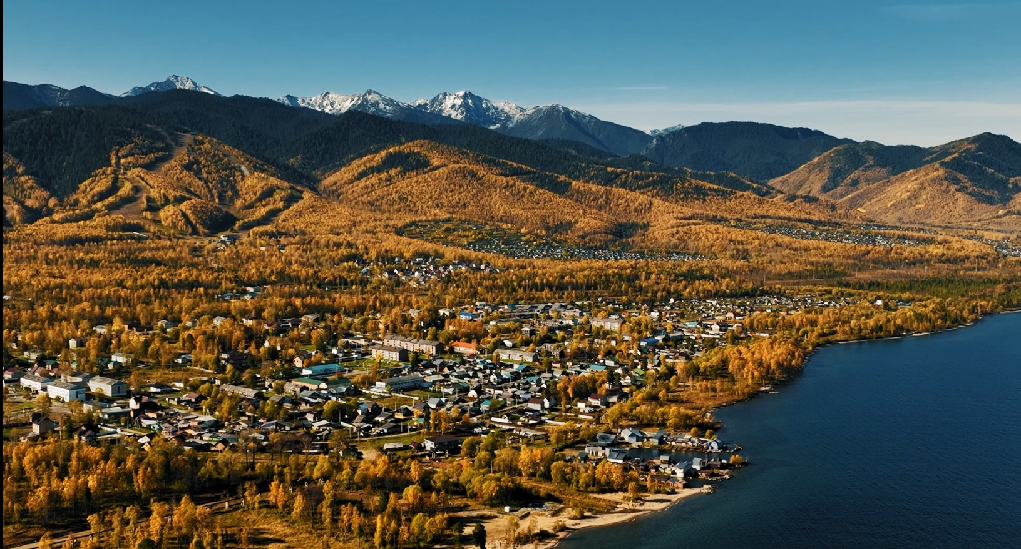

на 01.01.2026 год

Уважаемые друзья!

На территории Слюдянского района сосредоточено большинство природно-рекреационных ресурсов Иркутской области. Район отличается относительно благоприятным климатом, выходом к озеру Байкал- самому глубокому пресноводному озеру в мире, богатым животным миром, обилием памятников природы (мысы, утесы, скалы, пещеры, острова и прочее), уникальным природно-лечебными ресурсами (воздух, вода, хвойные леса). Все это позволило создать уникальную особую экономическую зону туристско- рекреационного типа, которая может стать прекрасной возможностью для многих инвесторов реализовать свои проекты, на территории района. Мы ждем Вас и готовы к сотрудничеству.

Мэр Слюдянского муниципального района
Шульц А.Г.

Официальный адрес электронной почты referent@sludyanka.ru

Предлагаем Вам взаимовыгодное сотрудничество, мы рады новым друзьям и деловым партнерам

ВЫГОДНОЕ ГЕОГРАФИЧЕСКОН МЕСТОПОЛОЖЕНИЕ
Территория Слюдянского муниципального района расположена на юге Иркутской области. На севере район граничит с Усольским, Шелеховским, Иркутским районами, на востоке граница проходит по акватории озера Байкал, на юге, юго-западе и юго-востоке граничит с Республикой Бурятия. До революции территория района входила в состав Иркутской губернии, в Иркутский округ (с 1901 г. - уезд). В 1926 г. она вошла в состав Иркутского района Иркутского округа Сибирского края. В 1930 г. был образован Слюдянский административный район с центром в р.п. Слюдянка, в том же году окружное деление было упразднено, и Слюдянский район был непосредственно подчинен г. Иркутску– центру Восточно-Сибирского края (с 1936 г. - Восточно-Сибирской области, с 1937 г. – Иркутской области). Площадь Слюдянского района равна 630,1 тыс.га, или 0,8 % территории Иркутской области.

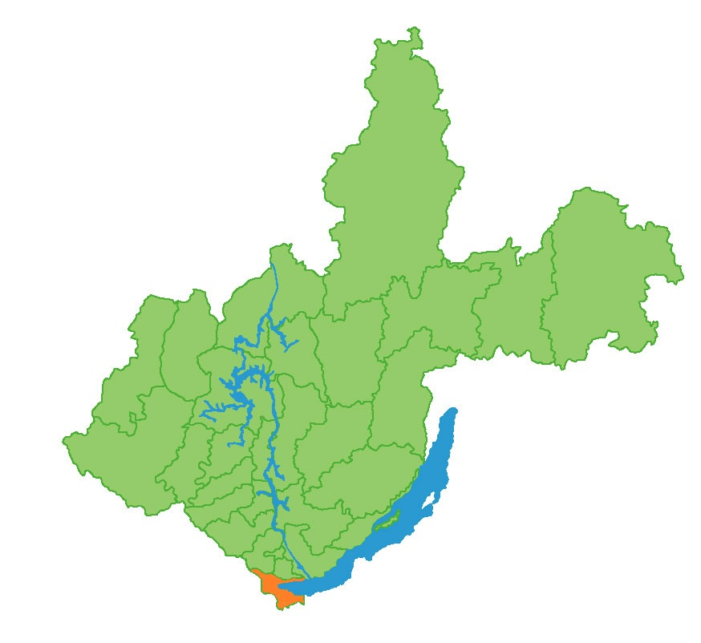
Слюдянский район

Слюдянский район

Структура земель Слюдянского района
Таблица 1

Территории  Подавляющую часть района занимают земли лесного и водного фонда – главным образом акватория озера Байкал, всего 549,22 га, или более 87% площади района. На земли населенных пунктов приходится 5,39 тыс. га (0,9% территории). Это говорит о наличии резервов для территориального развития населенных пунктов | тыс. га | %
Земли населенных пунктов | 5,39 | 0,9
в т. ч.  -земли городских населенных пунктов | 4,95 | 0,8
-земли сельских населенных пунктов | 0,44 | 0,1
Земли сельскохозяйственного назначения | 3,80 | 0,6
Земли промышленности, энергетики, транспорта, связи,и иного специального назначения за пределами населенных пунктов | 2,99 | 0,5
Земли особо охраняемых территорий и объектов | 68,35 | 10,8
из них:  -особо охраняемые природные территории | 68,26 | 10,8
-рекреационного назначения | 0,09 | 0,0
Земли лесного фонда | 351,62 | 55,8
Земли водного фонда | 197,60 | 31,3
Земли запаса | 0,36 | 0,1

Слюдянский муниципальный район имеет в своем составе два города районного подчинения – город Слюдянка (районный центр основан в 1899 г.) и город Байкальск. В составе района помимо городов – 1 рабочий поселок (Култук), 4 сельских администрации, объединяющих 27 сельских населенных пунктов.

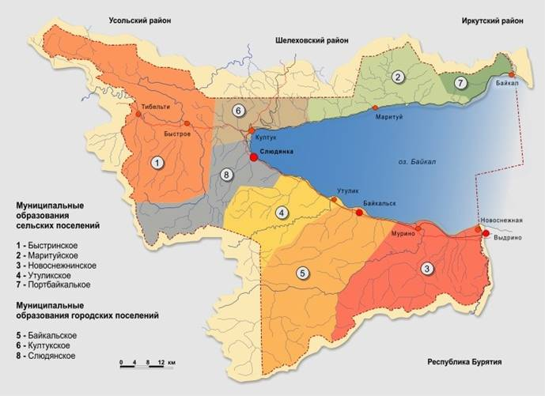

РЕСУРСНЫЙ ПОТЕНЦИАЛ
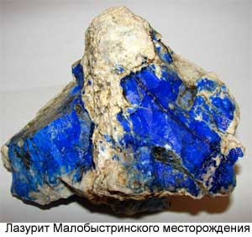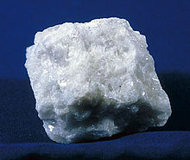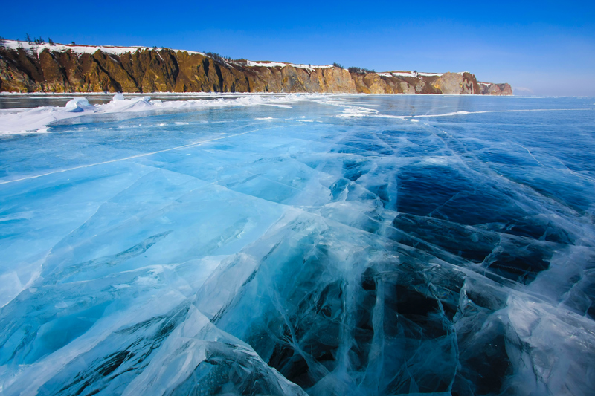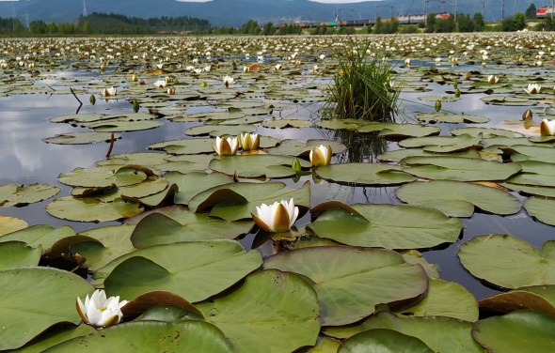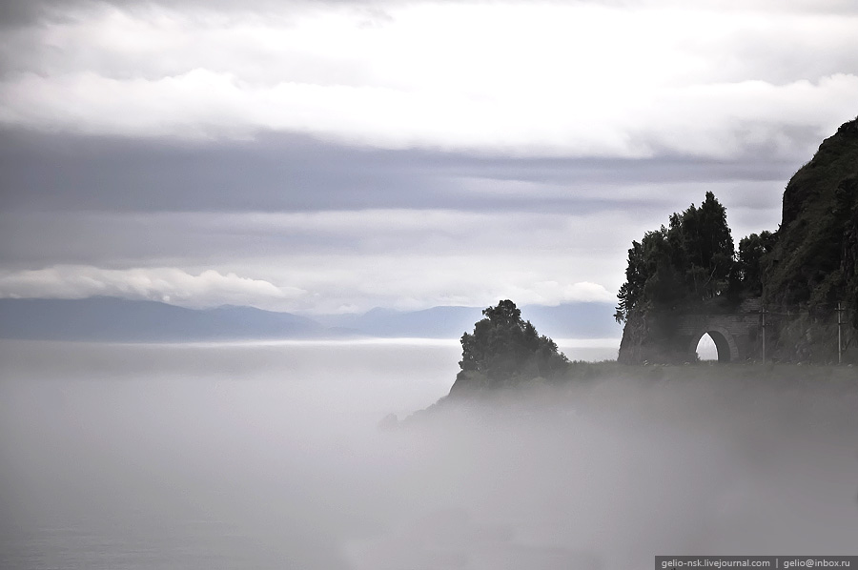
Слюдянский район является одним из самых крупных горнодобывающих районов Восточной Сибири. Основную ценность среди полезных ископаемых Слюдянского района составляет нерудное сырье: мраморы цементные и облицовочные, мраморы для химической и целлюлозно-бумажной промышленности, для производства декоративной мраморной крошки, облицовочные сиениты и габбродиориты, диопсид, ювелирно-поделочный лазурит.
Широко представлены месторождения цементных, керамзитовых и кирпичных глин.
Учитывая потребность области в облицовочном сырье, промышленное освоение месторождений мраморов: Буровщина, Динамитный будет актуально в ближайшие годы.
Большую хозяйственную ценность представляет одна из наиболее крупных в мире лазуритовая провинция (Мало-Быстринское месторождение). Помимо лазурита к первоочередным объектам освоения в ближайшие годы необходимо отнести: Лазурское месторождение сиенитов (облицовочное сырье), Быстринское маломагнезитное мраморов, Бурутуйское – кварц-диопсидовых руд.
Водные ресурсы

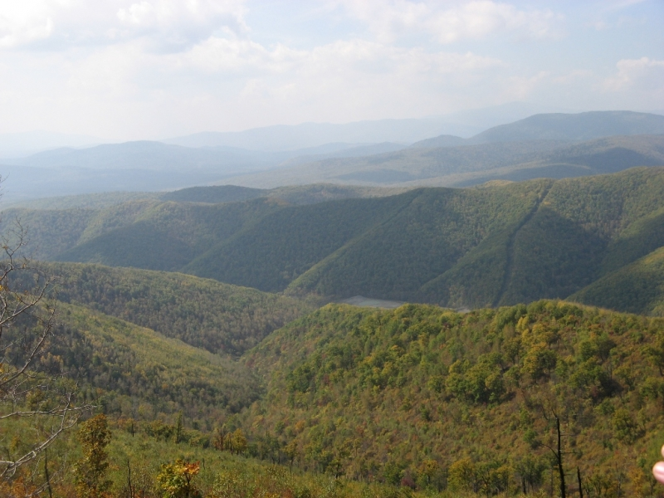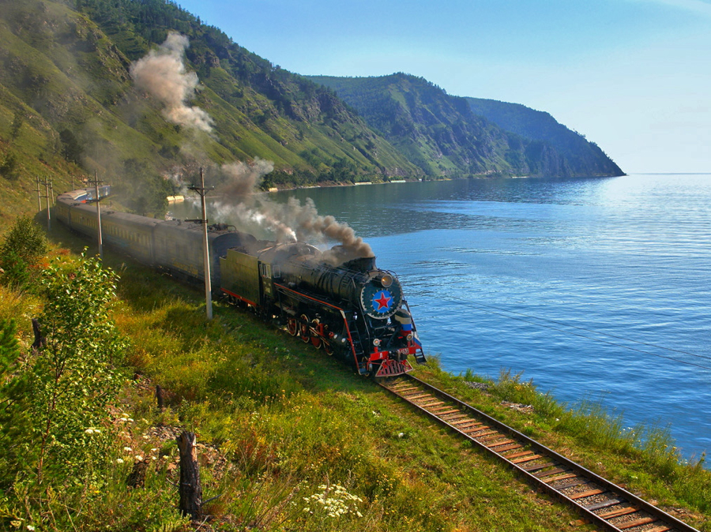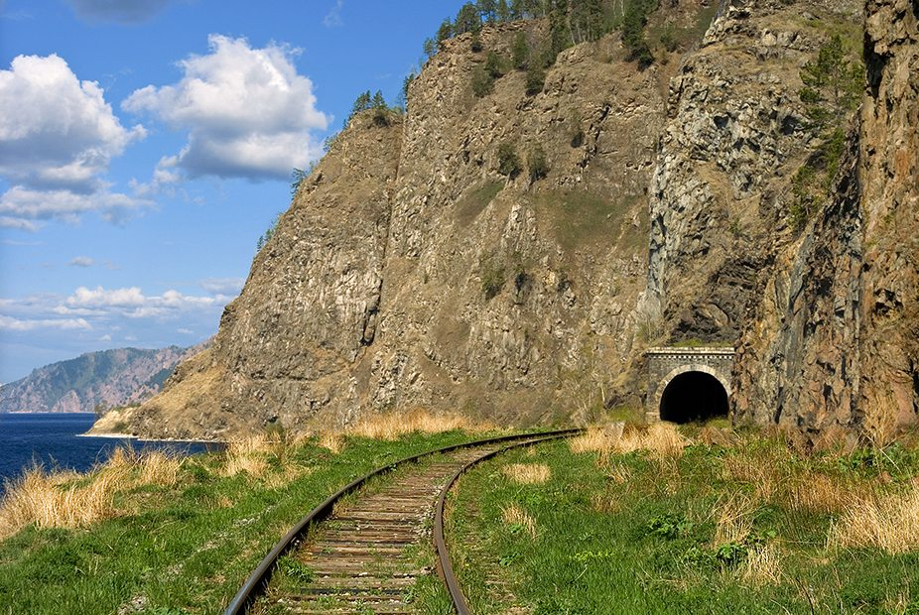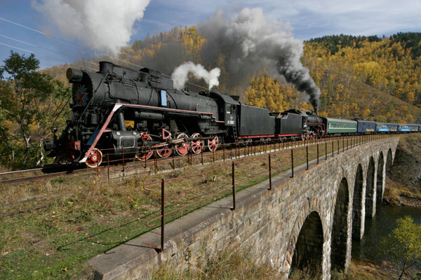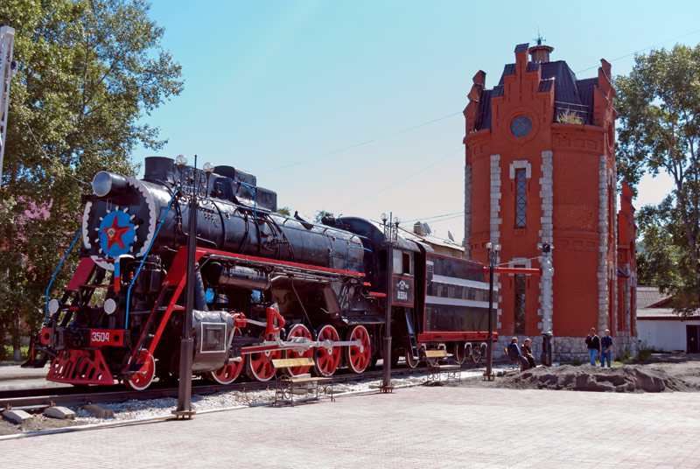
Уникальными свойствами обладает вода оз. Байкал и прежде всего продолжительностью хранения (4 года) без добавок консервантов и специальной обработки. Ее отличает безупречная экологическая чистота и высокие органолептические свойства. По химическому составу воды Байкала относятся к слабо минерализованным мягким водам гидрокарбонатного класса кальциевой группы. Средняя сумма ионов в озере составляет 96.4 мг/л и отличается насыщенностью кислородом.

Химический состав подземных вод характеризуется гидрокарбонатным магниево-кальциевым и кальциево-натриевым составом с общей минерализацией, не превышающей 0,2 г/л. и соответствует ГОСТу 2874-82 «Вода питьевая».
Лесосырьевые ресурсы
Общая площадь Слюдянского лесничества составляет 352043 га. В лесничестве имеется 89 га сенокосов и 88 га пастбищ. Все эти лесные участки пригодны для использования в целях ведения сельского хозяйства.

РЕКРЕАЦИОННЫЙ ПОТЕНЦИАЛ
Эстетическая и рекреационная ценность территории характеризуется наличием таких объектов, как:

- историко-культурных: памятники истории, музеи, традиционные народные ремесла, промыслы;
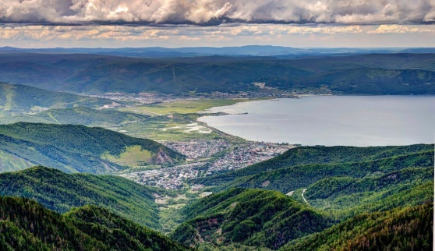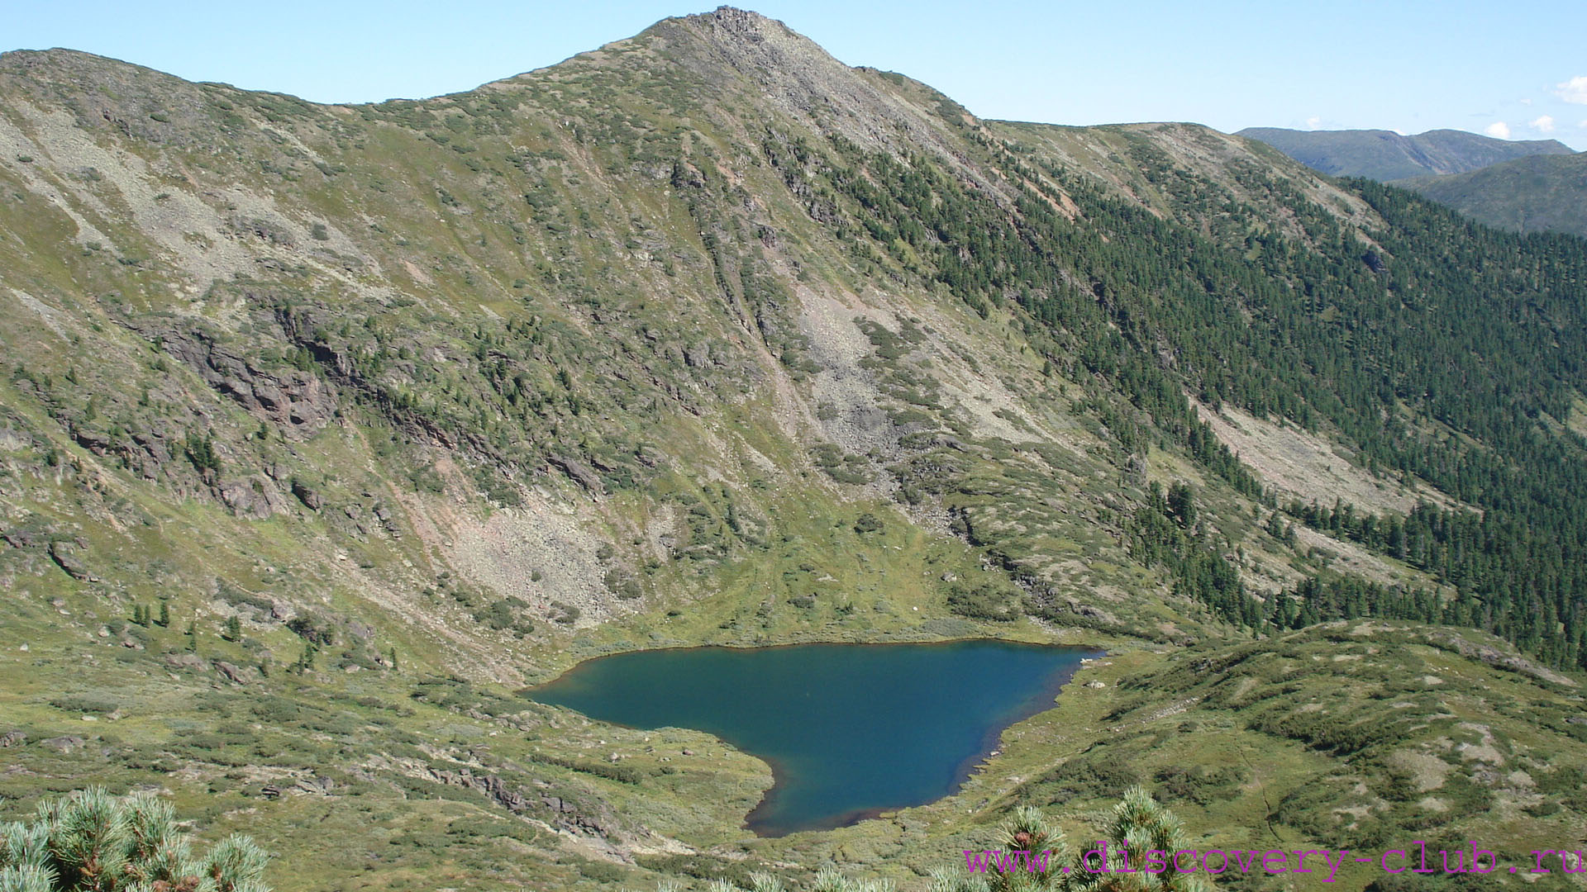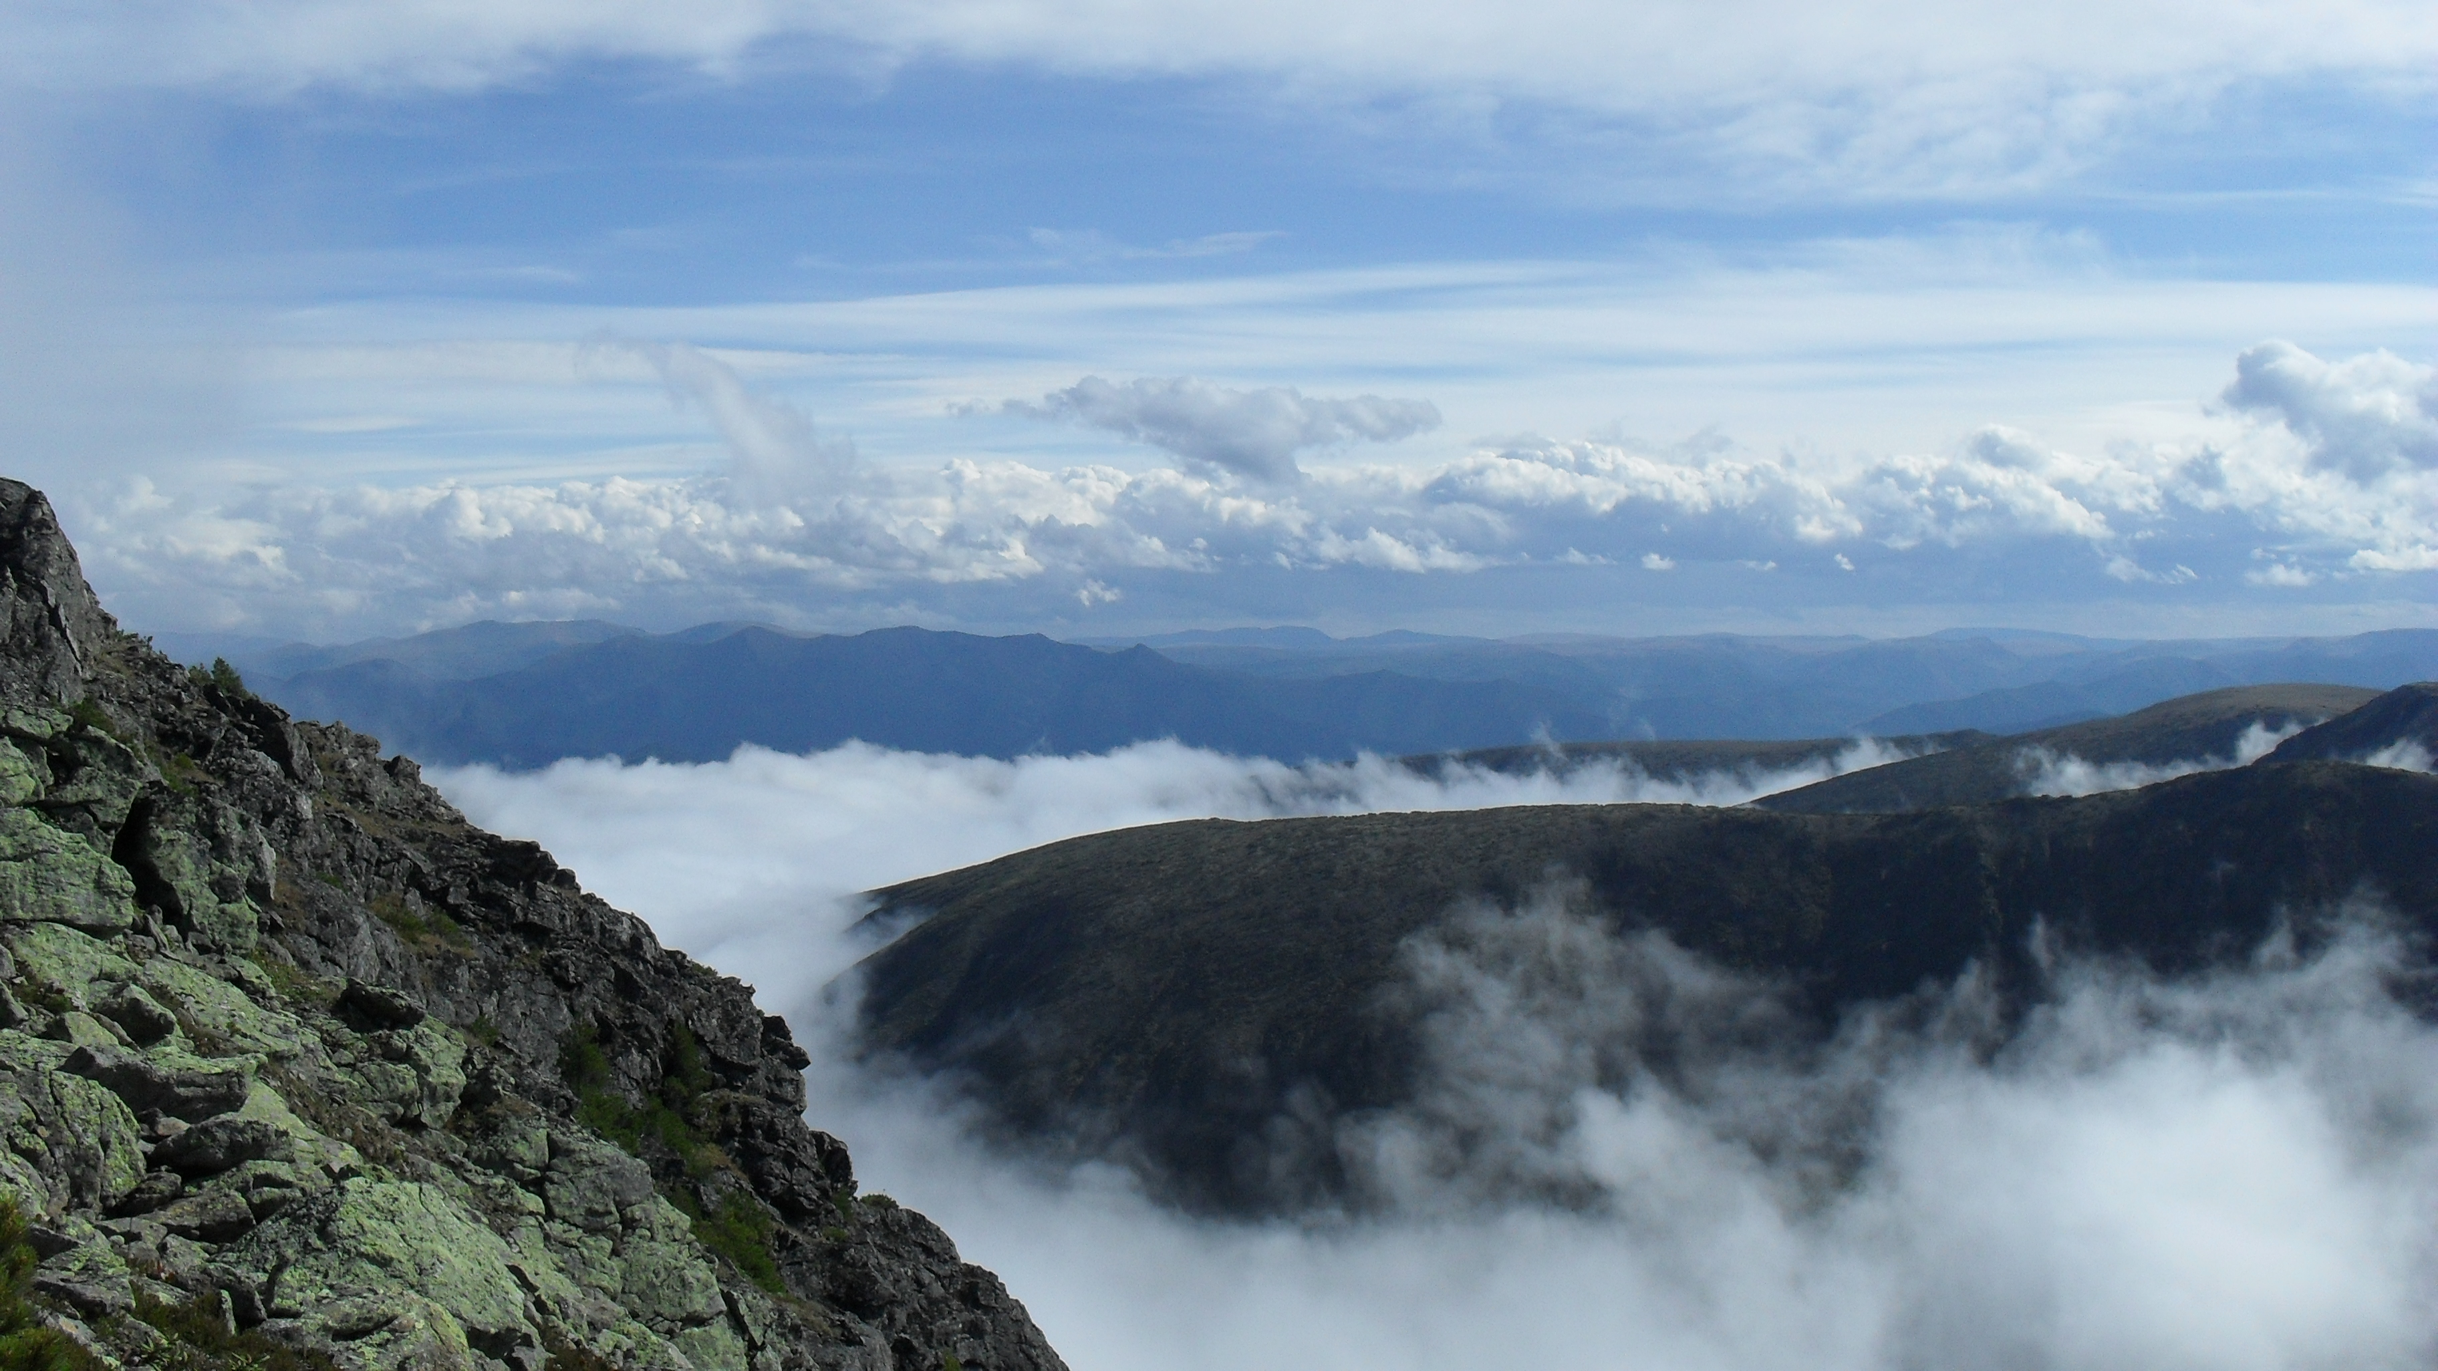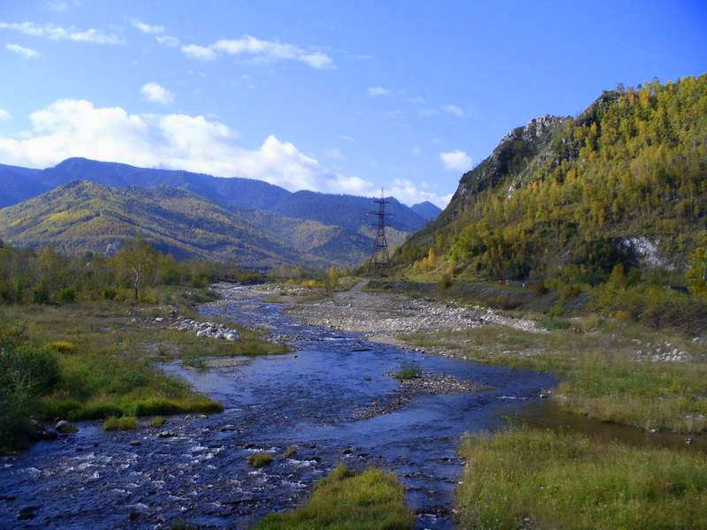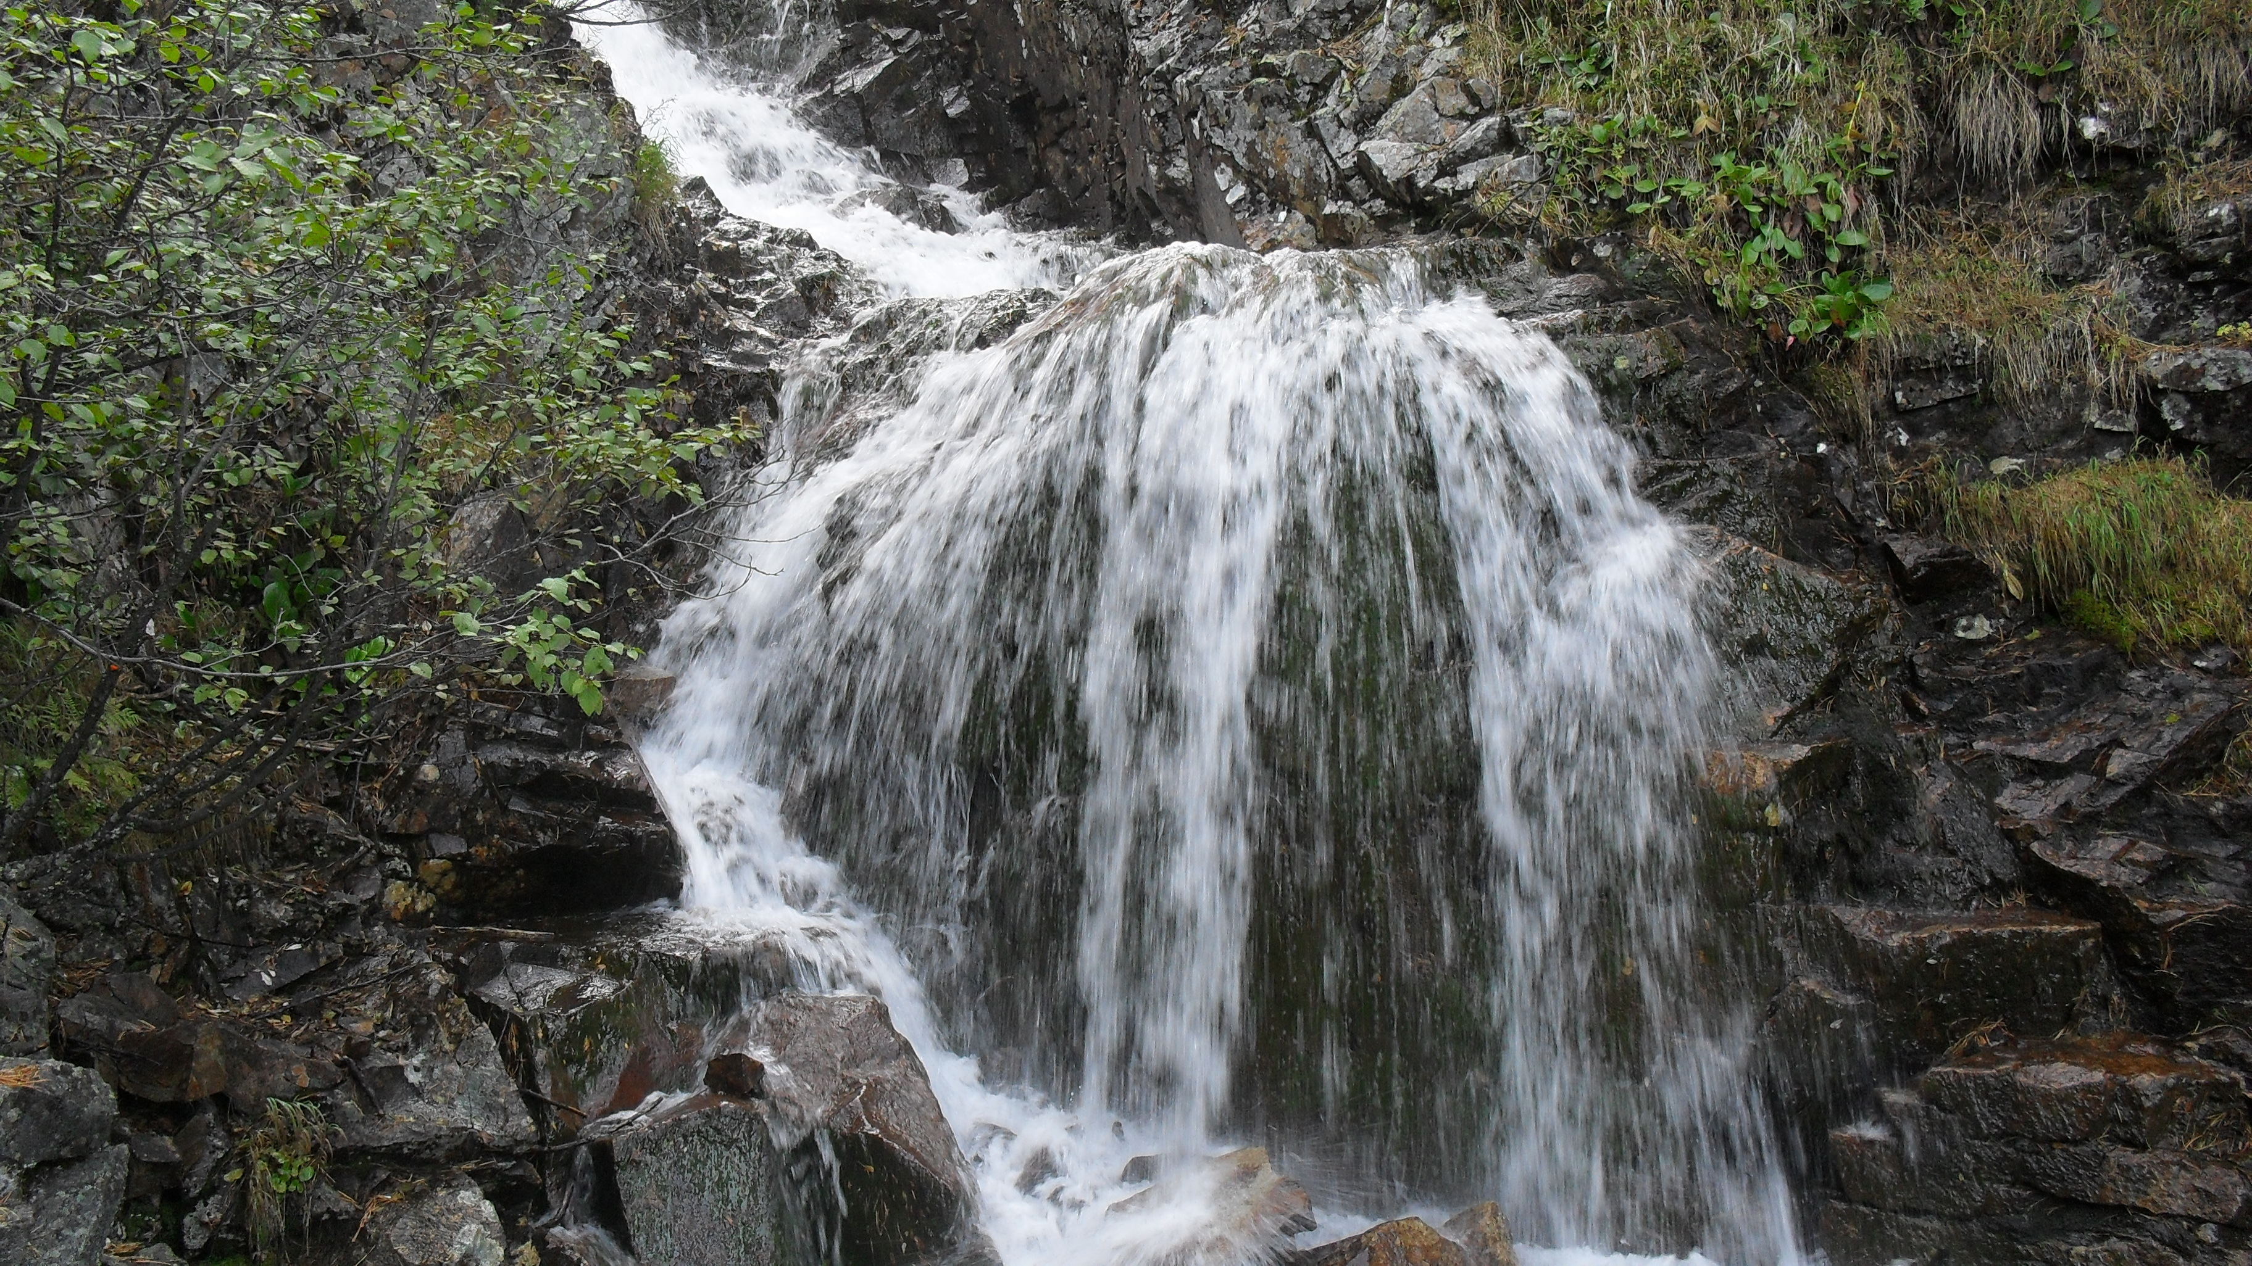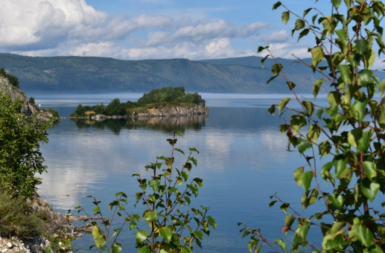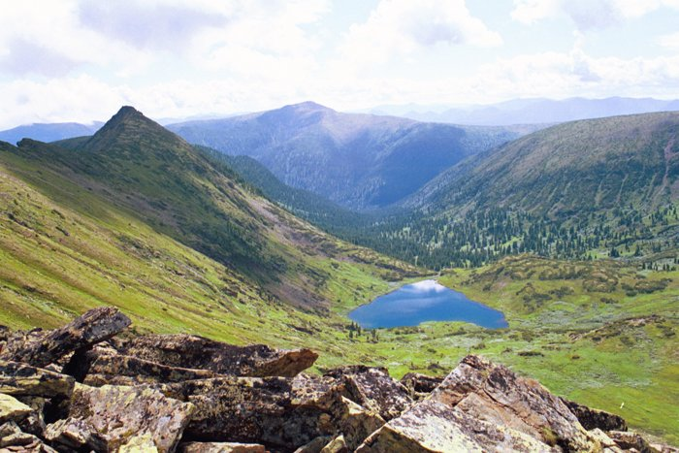
- природных: озеро Байкал, уникальные природные комплексы и памятники, места рыбалки и охоты;
- возможность организации маршрутов различной категории сложности и развития различных видов туризма (экологический, водный, конный, пеший, туры выходного дня и др.)
Высокую рекреационную привлекательность Слюдянского района создают озеро Байкал и его горное обрамление с множеством рек и малых озер, уникальным памятником инженерного искусства – Кругобайкальской железной дорогой. Летом привлекают туристов богатый растительный мир Хамар-Дабана, контрастность высотной поясности, живописность и панорамность видов. Зимой обилие снега солнечных дней и мягкий климат являются предпосылкой более широкого развития здесь зимних видов отдыха. Так, например, туристов ждёт горнолыжный комплекс в г. Байкальске, включающий трассы общей протяженностью 9 километров и перепадом высот до 490 м, 6 подъёмников, тюбинговую трассу, склон обучения, парк «Экстрим», сеть
баров и кафе, пункты проката горнолыжного снаряжения, автостоянка, инструкторская служба.
На территории района размещается южная часть Прибайкальского национального природного парка, заказник «Иркутный» по охране дикого кабана, Байкальский мыс Шаманский, представляющий археологический памятник, где располагалось поселение жителей энеолитической эпохи, так же на территории района есть множество памятников природы: Белая выемка, обнажение вулканических пород в районе метеостанции Хамар-Дабан, водопад на р.Безымянной и р.Подкомарной, озеро Сердце и многое другое.
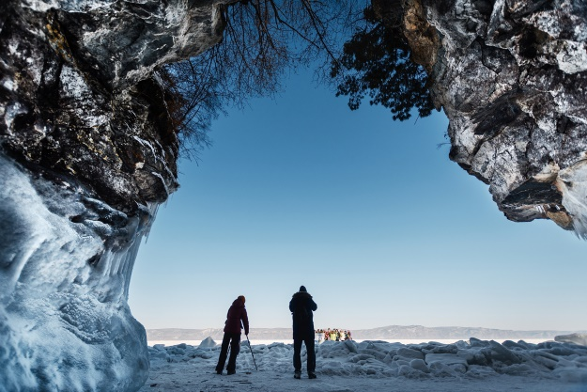
На территории района имеются различные объекты историко-культурного наследия, памятники археологии. В целях привлечения внимания к историко-культурному наследию района необходимо разрабатывать программы, тематические экскурсионные маршруты, в которые включались бы данные объекты.
Зоны концентрации природных и историко-культурных достопримечательностей, уникальных природных объектов составляют основной потенциал района для дальнейшего развития культурно-познавательного, спортивно-оздоровительного, приключенческого, экстремально-экзотического, развлекательного и экологического туризма.
Во всех случаях, развитие туризма и отдыха на природе связано с состоянием сферы обслуживания (транспорта, предоставление ночлега, питания, информации). В настоящее время вместимость рекреационных учреждений, ориентированных на стационарный отдых составляет около 2000 мест, при плановом обслуживании около 12-14 тыс. отдыхающих в сезон. Основной недостаток - невысокий уровень комфорта и качества предоставляемых услуг для данного вида рекреации. Учреждений, специализирующихся на обслуживании активного отдыха (маршрутного туризма) недостаточно, преобладают экстремальные виды маршрутного туризма, что ограничивает возможности использования природного рекреационного потенциала района.
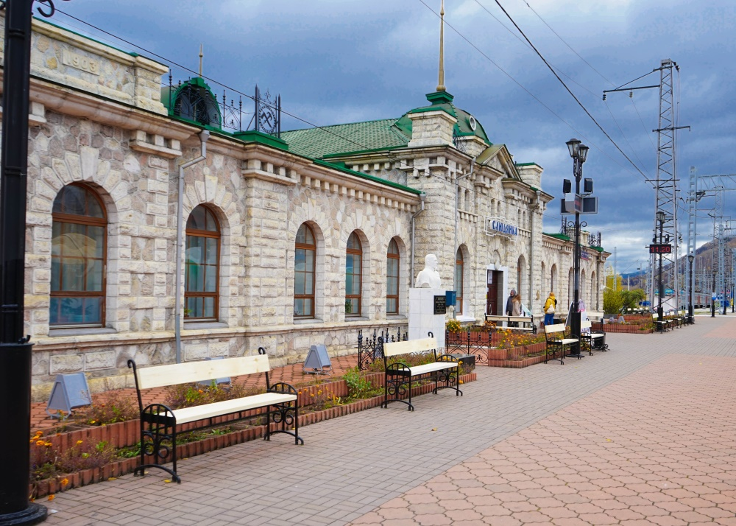

Особо охраняемые природные территории и объекты

Территория Слюдянского района входит в Центральную экологическую зону

Байкальской природной территории, которая определена Федеральным законом от 1 мая 1999 года «Об охране озера Байкал», ее границы утверждены распоряжением Правительства России от 27 ноября 2006 года. Особый статус Байкальской природной территории (БПТ) определяется включением озера Байкал в Список Объектов Всемирного Природного Наследия (1996 г.), Федеральным Законом «Об охране озера Байкал» (1999 г.) и международными конвенциями, регулирующих отношения в области охраны окружающей среды, ратифицированных Правительством Российской Федерации (Рамсарская, 1971 г.; Конвенция об охране всемирного культурного и природного наследия, 1988 г.; Конвенция о биологическом разнообразии, 1995).

Объекты культурного наследия
На учете государственного органа по охране объектов культурного наследия в Иркутской области в Слюдянском районе состоят: - 30 объектов археологического наследия: 29 памятники и ансамбли, 1 достопримечательное место; - 57 объектов культурного наследия архитектуры, истории, градостроительства. Указом президента РФ от 20.02.1995 г. №176 на государственную охрану федерального значения поставлен Комплекс Кругобайкальской железной дороги*, 1902- 1916 гг., от ж-д. ст. «Байкал» до ж-д.ст. «Слюдянка», в который входят:172 памятника архитектуры, 56 тоннели и галереи, 248 водопропускные сооружения, 268 подпорные и другие стенки, 46 природные и ландшафтные памятники, 16 объектов археологического наследия.

Примечание*

Кругобайка́льская желе́зная доро́га (сокращённо КБЖД)— историческая железная дорога в Иркутской области России, в прошлом — часть Транссибирской магистрали, уникальный памятник инженерного искусства, одна из живописных достопримечательностей Прибайкалья.

Проходит вдоль северного побережья южной оконечности озера Байкал от города Слюдянка до посёлка Байкал по южной части Олхинского плато.

На КБЖД используется 38 тоннелей общей длиной 9063 м (самый длинный из них — тоннель через мыс Половинный длиной 777,5 м), 15 каменных галерей общей длиной 295 м (сейчас используется только 5 из них) и 3 железобетонных галереи с отверстиями, 248 мостов и виадуков, 268 подпорных стенок. По насыщенности инженерными сооружениями КБЖД не имеет равных в России и занимает одно из первых мест в мире. Тоннели и каменные галереи Кругобайкалки уникальны тем, что они строились по нетиповым проектам и не были перестроены в последующие годы, сохранив первоначальный замысел архитекторов и инженеров начала века.

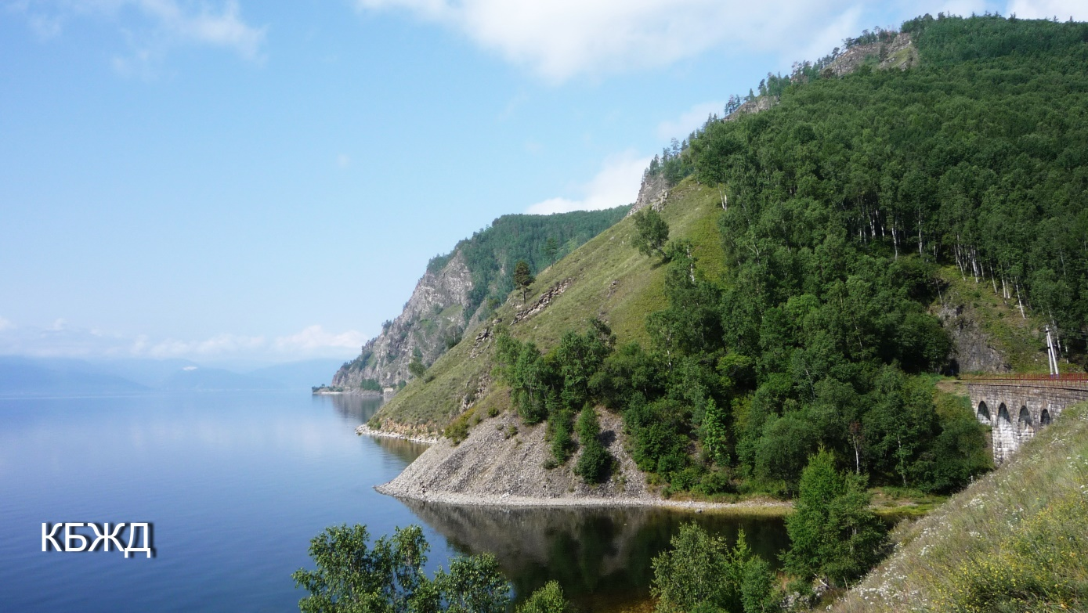

Культурная жизнь района
Территория Слюдянского района позиционируется на рынке туризма как Южное Прибайкалье. Южное Прибайкалье славится многочисленными праздниками, фестивалями, турнирами и многими другими мероприятиями, среди которых можно выделить наиболее известные:
- Клубничный фестиваль «Виктория» в г. Байкальск, на котором садоводы представляют свою продукцию, фестиваль длится несколько дней и сопровождается праздничной программой

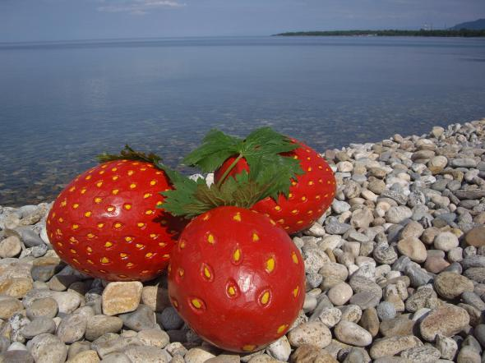
- Музыкальный фестиваль «Роза Ветров»;
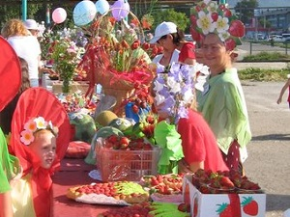
- День рождения Байкальского Деда Мороза;
- Открытие летнего тур сезона
и многое другое.
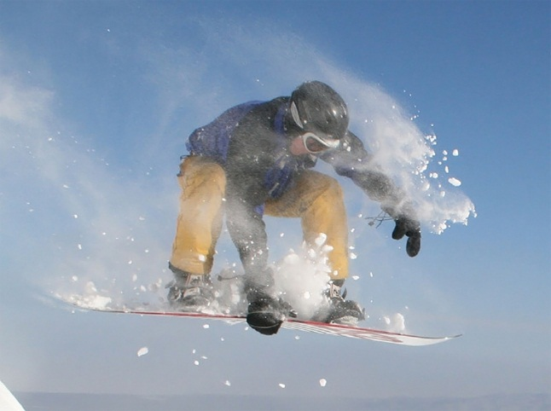
Жители и гости нашего района могут и зимой и летом весело и с пользой для здоровья проводить свое свободное время.

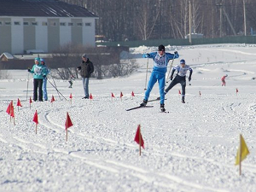

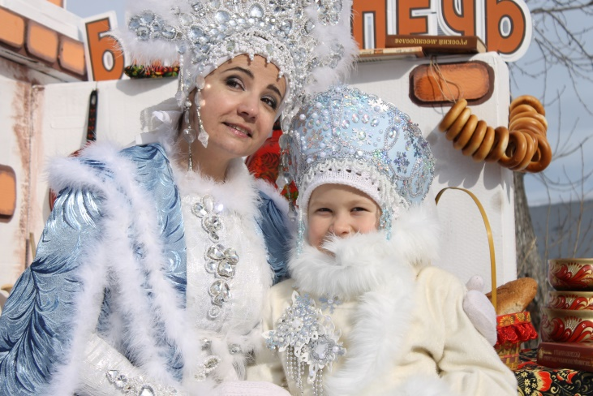
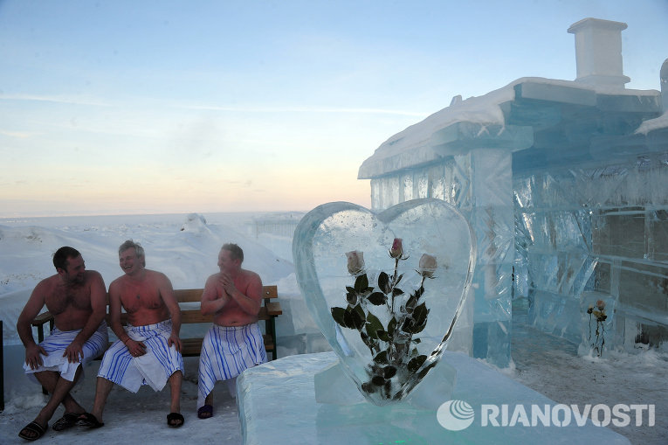
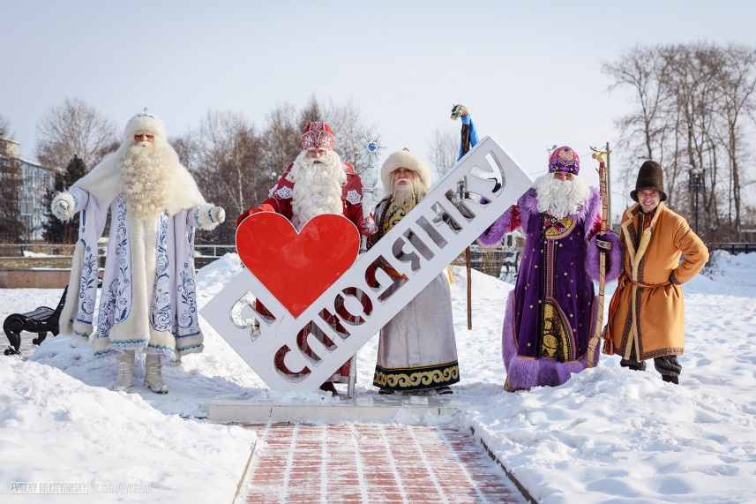

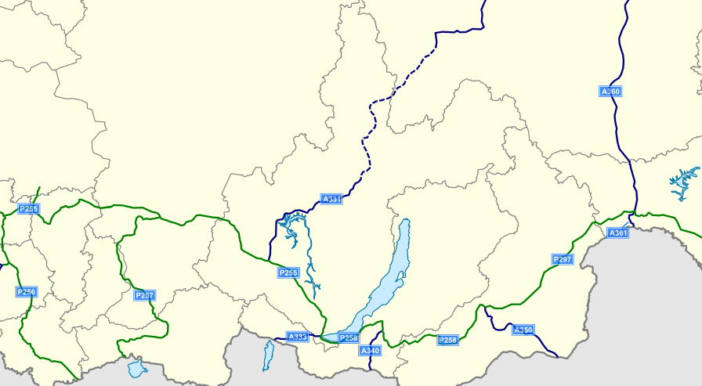
ТРАНСПОРТНЫЙ ПОТЕНЦИАЛ

Слюдянский район расположен на юго-западном побережье озера Байкал, огибая его на протяжении 170 км. Выгоды экономико-географического положения Слюдянского района связаны с размещением на Транссибирской железнодорожной магистрали, федеральной автомобильной дороге Р-258 «Байкал» и на побережье озера Байкал. Такое положение определяет развитие обслуживания транспорта и значительный туристско-рекреационный потенциал. Основной планировочной осью района является транспортный коридор Транссиба и федеральной автодороги, вспомогательными

планировочными осями – Кругобайкальская железная дорога, а также автодорога Култук-Монды. Сообщение между населенными пунктами в границах района осуществляется железнодорожным и автомобильным транспортом. Внешние связи района осуществляются главным образом железнодорожным транспортом по Транссибирской магистрали и воздушным – через аэропорт г. Иркутска.

Расстояние от центра района до ближайшего большого города - областного центра г. Иркутска - составляет 126 км железнодорожным транспортом и 110 км - по автомобильной дороге.

ЭКОНОМИЧЕСКИЙ ПОТЕНЦИАЛ

Экономика Слюдянского района базируется на выручке крупных и средних предприятий района, доля которых в экономике района составляет 21,3% (доля промышленного производства составляет 17%), 54,5 % приходится на предприятия оптовой и розничной торговли. Крупнейшими промышленными предприятиями района являются обособленное подразделение «Карьер Перевал» АО «Ангарскцемент», Ангасольский щебеночный завод филиал АО «Первая нерудная компания».

Структура экономики

Слюдянского района, в %

Итоги развития Слюдянского района за 2025 год выглядят следующим образом (таблица 2).
Таблица 2
Итоги развития Слюдянского района
Наименование показателя | Ед. изм. | 2025 год
Выручка от реализации товаров, работ, услуг | млн. руб. | 15 936,37
Индекс физического объема промышленного производства: | % | 79,03
ИФО добыча полезных ископаемых | % | 82,36
ИФО обрабатывающие производства | % | 37,68
ИФО производство и распределение электроэнергии, газа и воды | % | 88,3
Объем инвестиций в основной капитал | млн. руб. | 1 525,1

Всего на территории района зарегистрировано 1175 субъектов малого и среднего предпринимательства, из них: 243 юридических лица и 932 индивидуальных предпринимателя.

ТРУДОВОЙ ПОТЕНЦИАЛ

По данным текущего статистического учета, постоянное население района на 01.01.2025 г. составило – 38 252 чел., из них 88,7 % составляет городское население, 11,3 % - население сельской местности.
Как и в целом по России, продолжается процесс демографического старения населения. Согласно международным критериям, население считается старым, если доля населения в возрасте 65 лет и старше превышает 7%. В нашем районе это соотношение более чем в два раза (18%), каждый 6-й житель находится в указанном возрасте.
Численность занятых в экономике Слюдянского района составила 13 045 человек или 98,2 % к уровню предыдущего года, что составляет 67,1 % от всего трудоспособного населения района. Для Слюдянского района, как и в целом по стране, характерен более высокий уровень занятости в городской местности, где показатель составляет 12 837 человека, это более 98,4 % от общего числа занятых в экономике.
Наибольший удельный вес занятых в экономике отмечен в следующих видах экономической деятельности: оптовая и розничная торговля, ремонт автотранспортных средств, мотоциклов – 24 %, транспортировка и хранение – 20%, образование – 14%, государственное управление и обеспечение военной безопасности – 7 %, обрабатывающие производства – 3 %, здравоохранение и предоставление прочих социальных услуг – 6 %, обеспечение электроэнергией, газом и паром, кондиционирование воздуха – 5 %, строительство – 4 %.

Состав кадров Слюдянского района

Таблица 4

ГОСУДАРСТВЕННАЯ ПОДДЕРЖКА И РЕГУЛИРОВАНИЕ

Основные направления Слюдянского района

Стратегия социально-экономического развития Слюдянского муниципального района на период до 2030 года

31 января 2019 года решением Думы Слюдянского муниципального района №2-VIрд была принята Стратегия социально-экономического развития Слюдянского муниципального района на период до 2030 года.
Основная цель:
Повышение качества человеческого капитала на основе социально-ориентированного типа экономического развития.

Итоги развития Слюдянского района
Таблица 5
Наименование показателя | Ед. изм. | 2025 год
Ввод в действие жилых домов | кв.м. | 25377
Введено жилья на душу населения | кв.м. | 0,7
Оборот розничной торговли | млн. руб. | 8677,959
Удельный вес выручки субъектов малого бизнеса в выручке в целом по району | % | 17,6
Занятые в экономике | тыс.чел. | 13045
Уровень регистрированной безработицы | % | 0,08
Среднемесячная начисленная заработная плата | Руб. | 56 056,97
Задолженность по заработной плате в целом по району | Руб. | 0

Создание особой экономической зоны туристско-рекреационного типа

Осуществление крупной инвестиционной деятельности в Слюдянском районе, в силу нахождения большей части района в ЦЭЗ БПТ, на сегодняшний день возможно в рамках ОЭЗ. На территории Слюдянского района продолжает функционировать ОЭЗ ТРТ «Ворота Байкала».
Низкие темпы развития деятельности резидентов ОЭЗ, нарушение сроков реализации инвестиционных проектов обусловлены задержкой создания объектов инфраструктуры. С момента переноса ОЭЗ в Байкальск в 2010 году до 2017 года вложения в создание инфраструктуры не осуществлялись.
На территории ОЭЗ построены 5 объектов обеспечивающей инфраструктуры:
- сети ливневой канализации (2021 год);
- прокладка силового кабеля (Предгорный район) (2023 год);
- внутриплощадочные сети электроснабжения Предгорного района (7.2 этап) (2024 год);
- внутриплощадочные сети электроснабжения Прибрежного района (8.1 этап) (2024 год);
- внутриплощадочные сети водопровода и канализации Прибрежного района (2025 год).
Финансирование строительства данных объектов производилось, в том числе в рамках федерального проекта «Развитие туристической инфраструктуры» национального проекта «Туризм и индустрия гостеприимства», а также в рамках механизма списания 2/3 задолженности регионов по бюджетным кредитам (в соответствии с постановлением Правительства Российской Федерации от 19 октября 2020 года № 1704).
Кассовое освоение средств областного бюджета на проектирование и строительство объектов обеспечивающей инфраструктуры ОЭЗ за 2025 год составило 507,5 млн. руб.
На реализацию мероприятий по строительству объектов инженерной и транспортной инфраструктуры в целях создания федеральных круглогодичных курортов в рамках национального проекта «Туризм и гостеприимство» федерального проекта «Пять морей и озеро Байкал».
О деятельности резидентов
В качестве по состоянию на 01.01.2026 г. в ОЭЗ зарегистрировано 29 резидентов с планируемым объемом инвестиций 15 601,3 млн. руб., в том числе:
ООО «БГК «Гора Соболиная» – 2 506,1 млн. руб.;
ООО «Байкал-Аква» – 157 млн. руб.;
ООО «Гринвальд Байкал» – 206,6 млн. руб.;
ООО «УЮТ+» – 99,91 млн. руб.;
ООО «Вектор Байкальск» – 180,7 млн. руб.;
ООО «Байкал-Альпика» – 183,3 млн. руб.;
ООО «БратскТурИнвест» – 90 млн. руб.;
ООО «Тау Тур» – 88,9 млн. руб.;
ООО «Байкальская гора» – 208,6 млн. руб.;
ООО «Южный берег» – 467,3 млн. руб.;
ООО «Космос» – 223,16 млн. руб.;
ООО «Атлас Байкала» – 276 млн. руб.;
ООО «Спектр БК» – 54,6 млн. руб.;
ООО «Планета И» – 1 025,9 млн. руб.;
ООО «Талисман Соболиная» – 2692,3 млн. руб.;
ООО «Эдельвейс» – 231 млн. руб.;
ООО «Регионэнерго» – 609,6 млн. руб.;
ООО «Родина Байкальск» – 286,1 млн. руб.;
ООО «Биозащита» – 187,2 млн. руб.;
ООО «Вало Проджект» – 1 914,7 млн. руб.;
ООО «Большой Байкал» – 286,6 млн. руб.;
ООО «Медная Гора» – 177,1 млн. руб.;
ООО «БайкальскТуристГарант» – 1 117,9 млн. руб.;
ООО «Байкальская сказка» – 257,6 млн. руб.;
ООО «Гостиничный сервис» – 148,2 млн. руб.;
ООО «Горы Байкала» – 969,5 млн. руб.;
ООО «БайкалСиб» – 564,3 млн. руб.;
ООО «Байкальская шишка» – 178,3 млн. руб.;
ООО «Байкальский курорт» – 210,5 млн. руб..
В 2025 году четырем компаниям присвоен статус резидента ОЭЗ. Резидент ООО «Сахалин Групп» произвел переименование в ООО «Родина Байкальск». Расторгнуто 1 соглашение с резидентом ООО «Талисман Байкал».
ООО «Байкальский горнолыжный курорт «Гора Соболиная» с момента получения статуса резидента в 2011 году ввел в эксплуатацию 7 объектов, общий объем инвестиций составляет 1 718,7 млн. руб., создано 64 рабочих места. В рамках инвестиционного проекта резидентом запланировано строительство гостиницы категории «три звезды» и развитие склонов.
В марте 2025 года введена в эксплуатацию канатная дорога кресельного типа (восточная часть) с пропускной способностью 2 000 человек в час. По дороге гондольного типа (западная часть) начата актуализация проекта. Завершен первый этап строительства эко-тропы на высоту 1 200 метров.
Резидентами ООО «Космос» и ООО «Атлас Байкала» в 1 полугодии 2025 года введены в эксплуатацию 36 модульных некапитальных средств размещения. Средства на строительство данных объектов были получены, в том числе в рамках конкурса на получение субсидий на строительство модульных некапитальных отелей в 2023 году. Резидентами продолжаются работы по реализации проектов.
В стадии строительства находится реализация проекта ООО «Уют+» по созданию турбазы на 64 места и ООО «ТАУ-ТУР» по строительству гостиницы на 16 мест и банного комплекса, ведется строительство гостевых домов в рамках создания гостиничного комплекса ООО «Байкал-Альпика».
ООО «Вектор Байкальск», ООО «БайкальскТуристГарант» и ООО «Байкальская сказка» ведут работы по возведению модульных некапитальных средств размещения (устанавливают фундаменты, подводят инженерные сети), завершены работы по сборке 36 модульных гостевых домов.
Резидентом ООО «Талисман Соболиная» получено разрешение на строительство.
Резидентами ООО «БратскТурИнвест», ООО «Байкальская гора», ООО «Спектр БК», ООО «Биозащита», ООО «Вало Проджект», ООО «Эдельвейс», ООО «Большой Байкал» ведутся проектно-изыскательские работы.
На предпроектной стадии ООО «Планета И», ООО «Южный Берег» ООО «Регионэнерго», ООО «Родина Байкальск», ООО «Медная Гора», ООО «Гринвальд Байкал», а также новые резиденты: ООО «Гостиничный сервис», ООО «Горы Байкала», ООО «Байкалсиб», ООО «Байкальская шишка» и ООО «Байкальский курорт».
В отношении резидента ООО «Байкал-Аква» инициирована процедура расторжения соглашения об осуществлении туристско-рекреационной деятельности в ОЭЗ.
Объем частных инвестиций в 2025 году составил 461,9 млн. руб.
За последние три года количество резидентов увеличилось более чем в 3 раза, при этом доля площади земельных участков, представленным резидентам в аренду, составляет 99%. В связи с растущим интересом бизнес-сообщества к ОЭЗ Правительством Иркутской области в июле 2025 года в адрес Минэкономразвития России направлена заявка на расширение территории ОЭЗ за счет 15 новых земельных участков. Увеличение площади территории ОЭЗ планируется под реализацию четырех инвестиционных проектов с общим объемом инвестиций 2,2 млрд. руб.
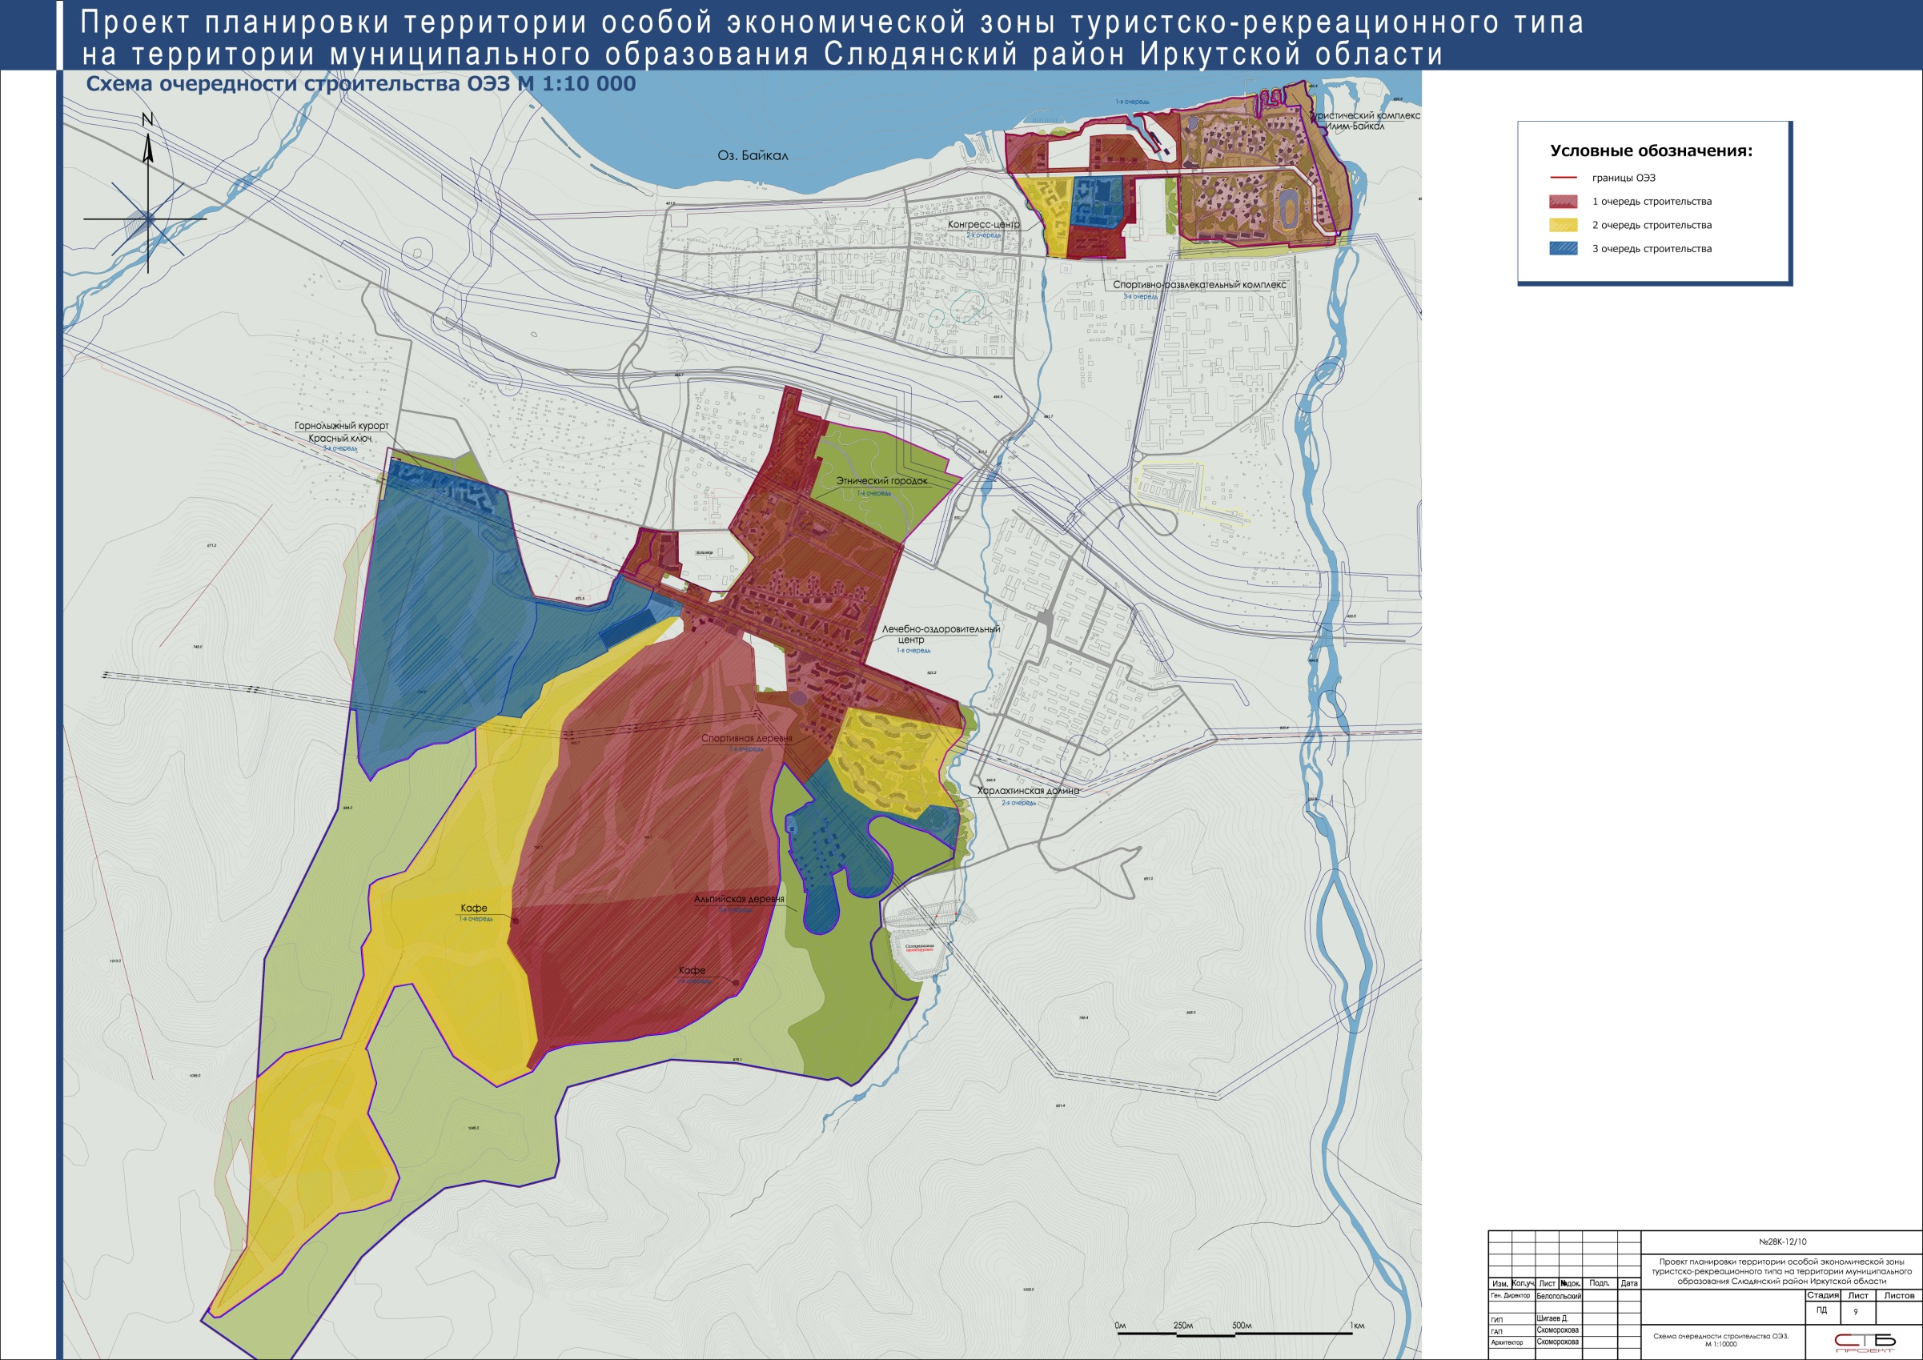
1.3 Государственная поддержка для резидентов ОЭЗ:
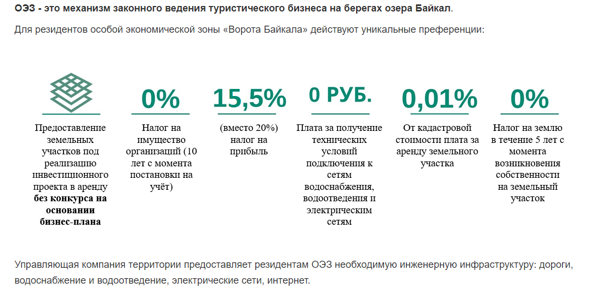

Инфраструктура поддержки
На территории Слюдянского муниципального района осуществляет деятельность «Фонд поддержки малого и среднего предпринимательства Байкальского муниципального образования» в г. Байкальск, оказывающее финансовую посредническую помощь субъектам малого и среднего бизнеса.

КОНТАКТЫ
Администрация Слюдянского муниципального района
Адрес: Иркутская область, г. Слюдянка, ул. Ржанова, 2, индекс 665904
Официальный адрес электронной почты: referent@sludyanka.ru

ФИО | Должность | Телефон | Адрес эл. почты
Шульц Алексей Гербертович | Мэр Слюдянского муниципального района | (839544) 51-2-05 | referent@sludyanka.ru
Иванкович С.Н. | Вице-мэр, первый заместитель мэра Слюдянского муниципального района | (839544) 51-2-05 | referent@sludyanka.ru
Стаценская Людмила Владимировна | Председатель МКУ «Комитет по управлению имуществом и земельным отношениям Слюдянского муниципального района»» | (839544) 51-2-52 | kumi@sludyanka.ru
Адамова Светлана Борисовна | Председатель МКУ «Комитет финансов Слюдянского муниципального района» | (839544) 51-6-10 | fin30@sludyanka.ru
Усачева Татьяна Николаевнаа Викторовна | Первый заместитель мэра по социально-культурным вопросам администрации Слюдянского муниципального района | (839544) 51-2-01 | usacheva_tn@sludyanka.ru

.

МЫ ЖДЕМ ВАС И ГОТОВЫ К СОТРУДНИЧЕСТВУ!
